吴中区增信基金融资服务平台
操作手册（企业端）
目录
一、 系统登录 1
二、 提交入池申请 2
三、 发布融资需求 4
四、 查询贷款业务 6
五、 贷款贴息申请 8
六、 技术支持 14

系统登录
访问地址：http://wzqyfw.com
选择“法人用户”登录吴中区企业服务平台。
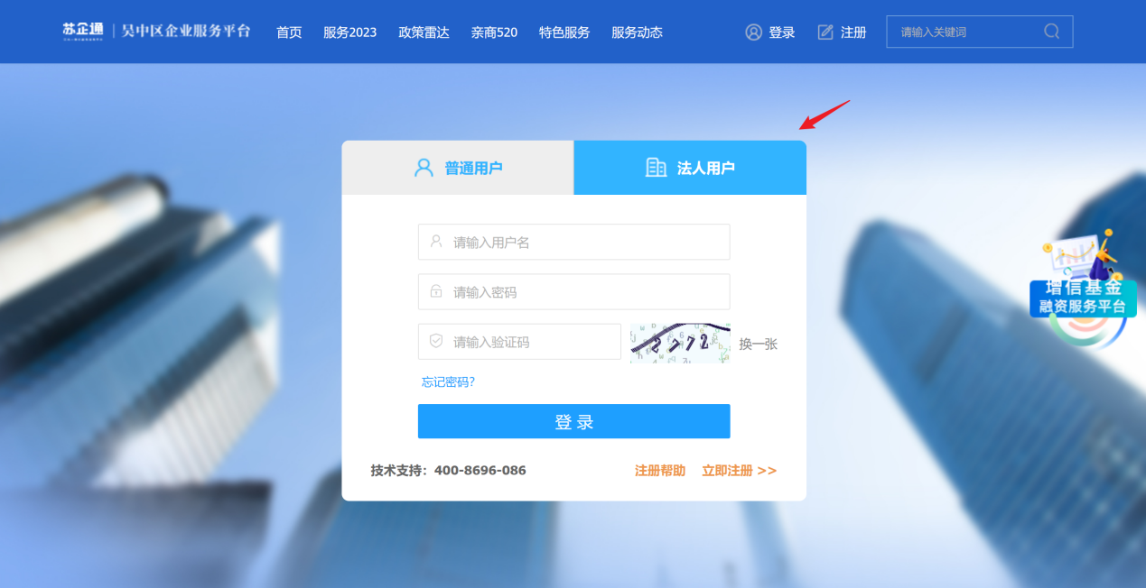
进入平台后，企业可通过点击首页上提示中的“立即查看”进入增信基金融资服务平台，也可通过点击屏幕右侧的提示动画进入增信基金平台。
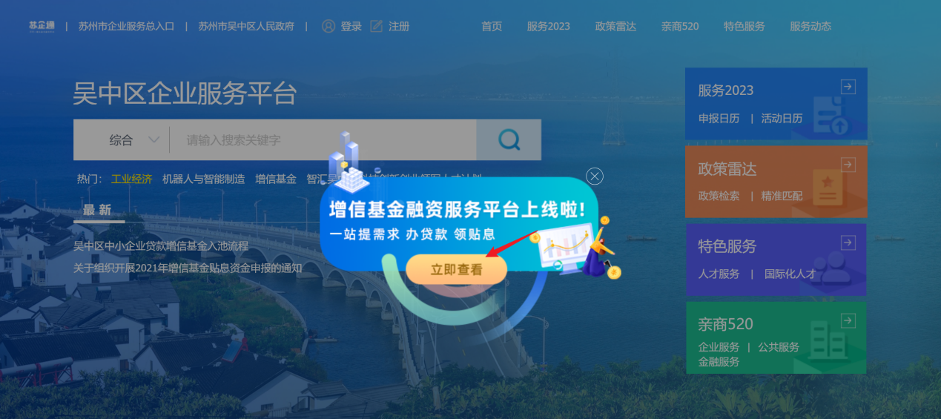
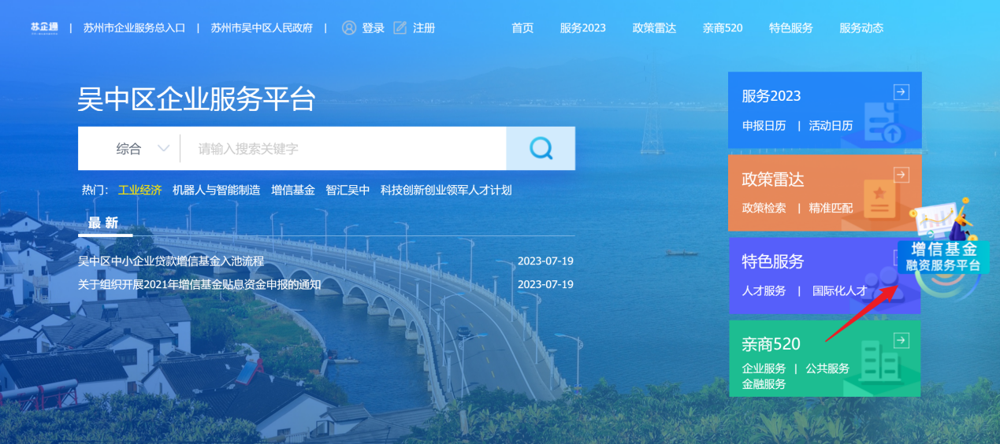
点击进入增信基金融资服务平台。
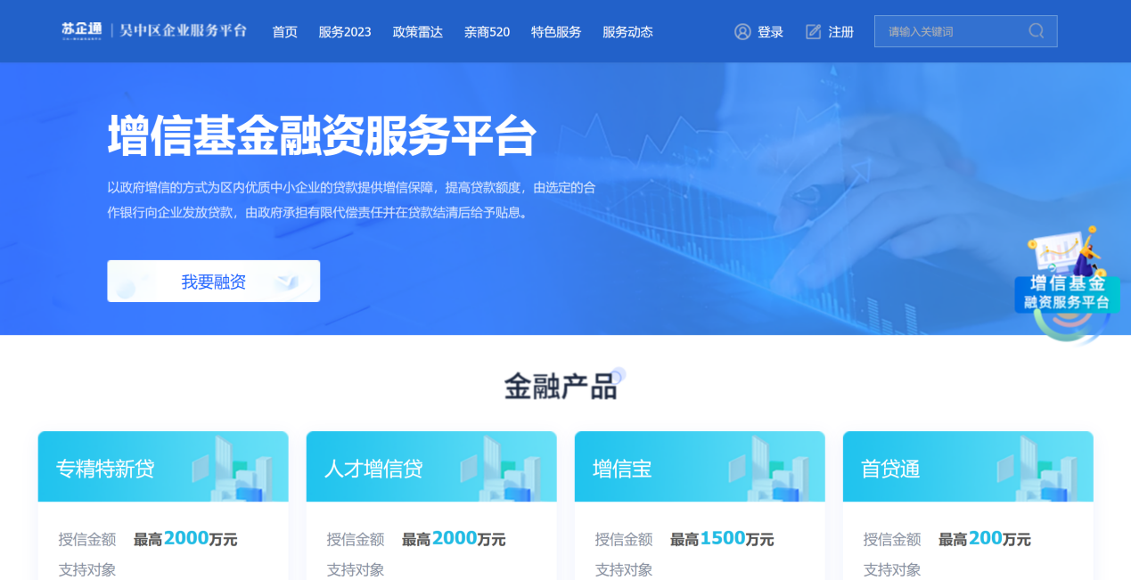

提交入池申请
进入增信基金融资服务平台后，若企业尚未入池，可点击“申请入池”提交入池申请。
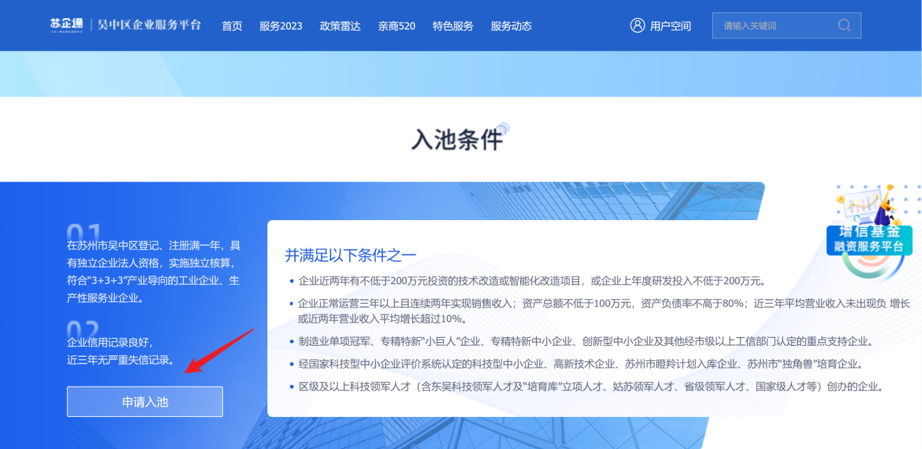
完成对入池申请的维护后，点击“提交”。
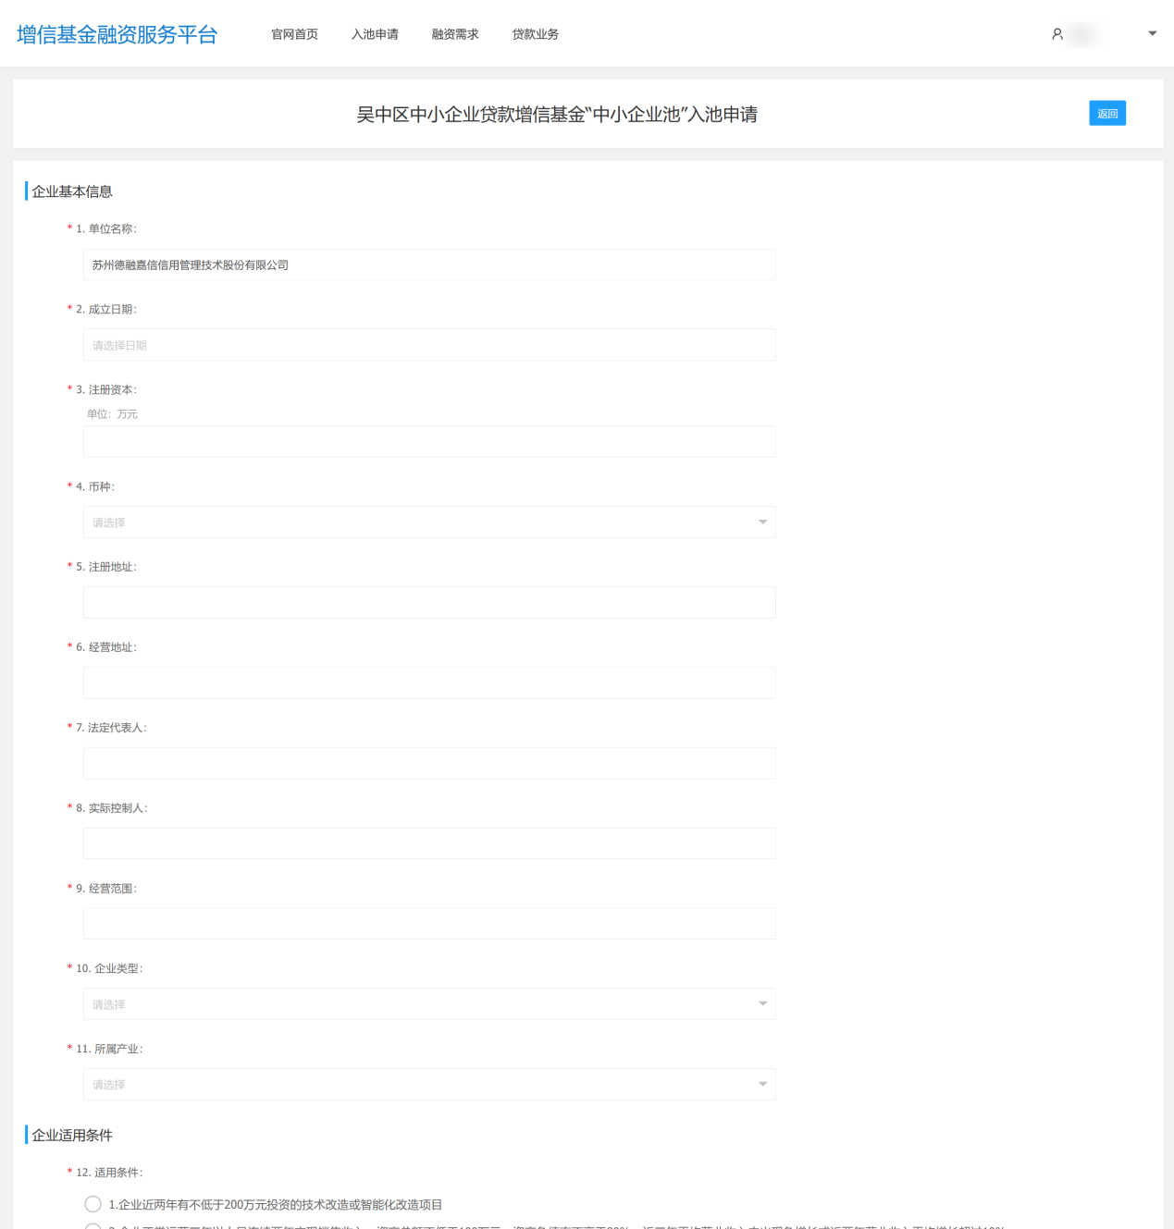
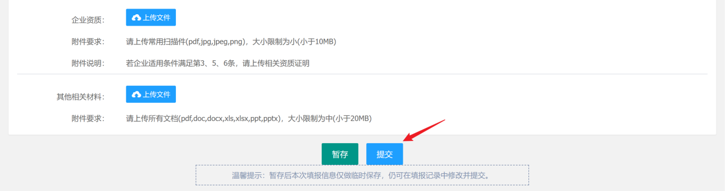
完成提交后，企业可在用户空间-增信基金融资服务平台-入池申请中对后续进展进行跟进。如遇入池申请被退回的情况，企业可点击“修改”，并在修改后再次提交申请。
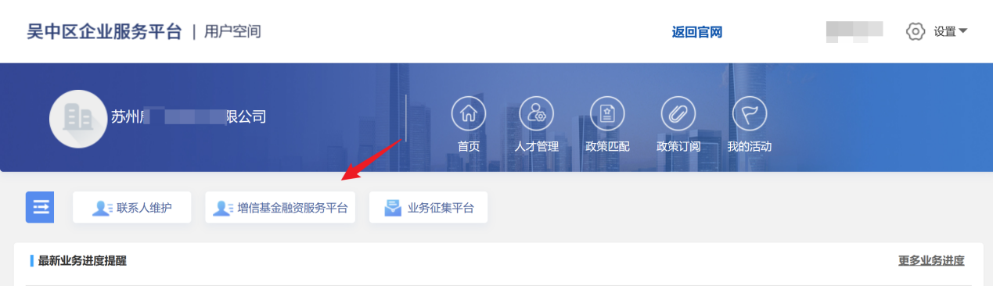
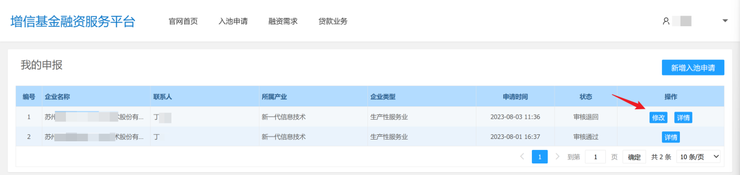
入池申请经服务机构核查并报管理办联合会办确认通过后，企业即可入池。

发布融资需求
已入池的企业可在增信基金融资服务平台中提出贷款融资需求。
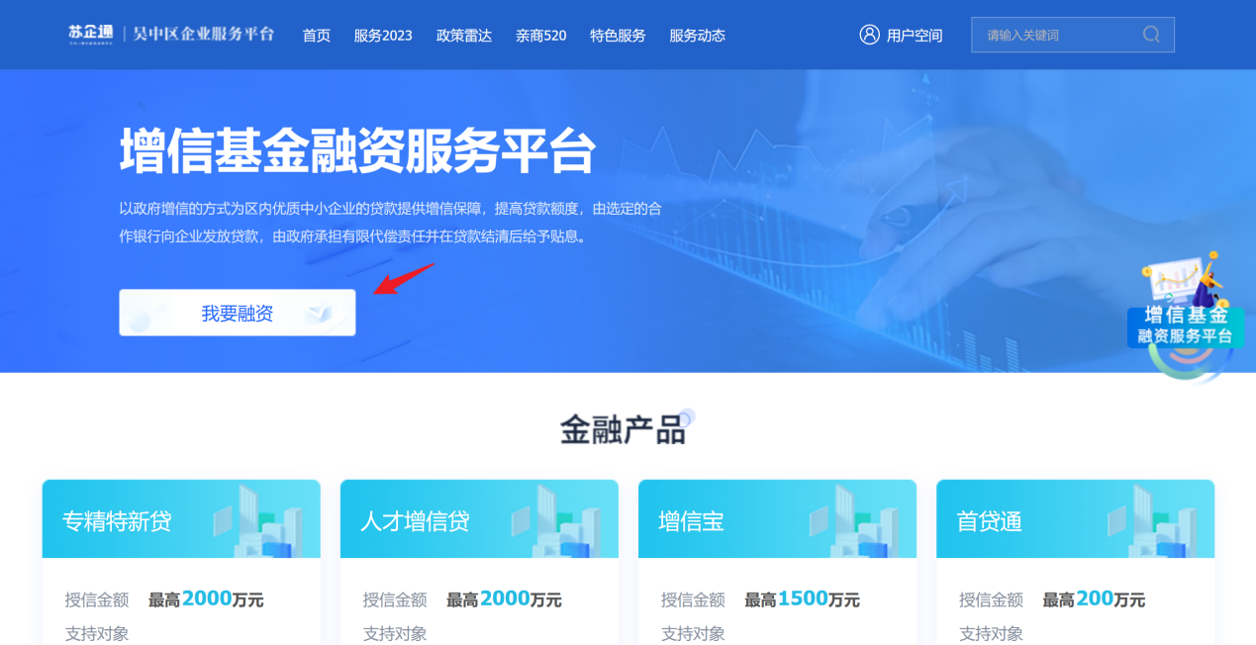
点击“我要融资”，企业可在随后的页面中对融资需求的详细内容进行维护。
在以下页面中对企业联系人信息、融资金额、融资期限、资金需求日期等内容进行填写后，即可点击提交，发布融资需求。
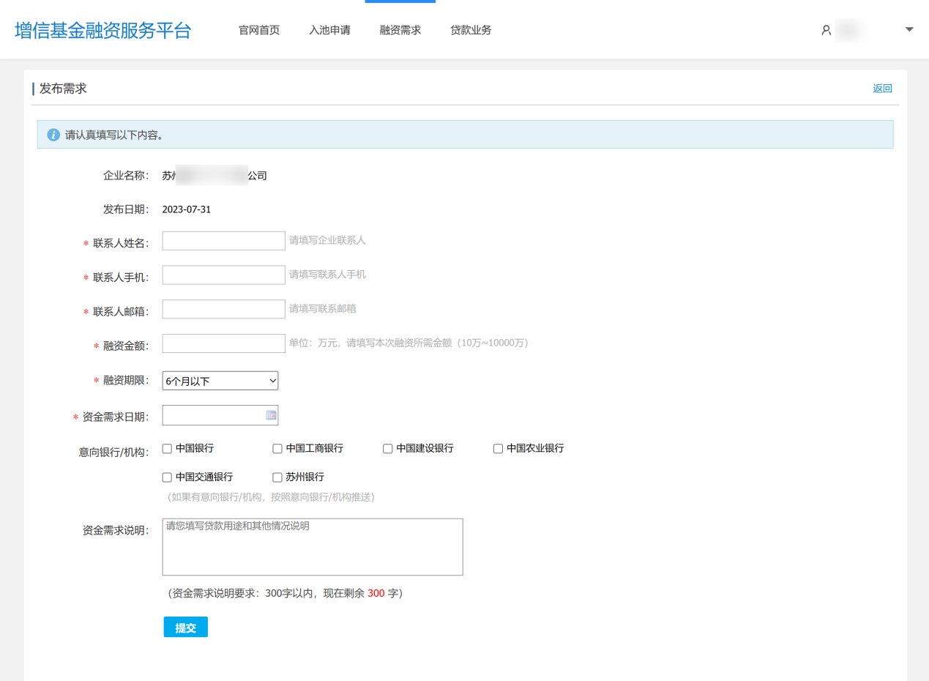
需注意，若企业提交需求后的15天内需求未关闭，则企业将暂不能提交新的需求；当需求在15天内已结束或已发布超过15天时，企业方可发布新的需求。
完成提交后，企业可在用户空间-增信基金融资服务平台-融资需求中查看后续进展。系统将根据需求的处理情况发送企业相应的提醒信息，企业可根据邮件或短信中的提醒内容来对后续进展进行跟进。
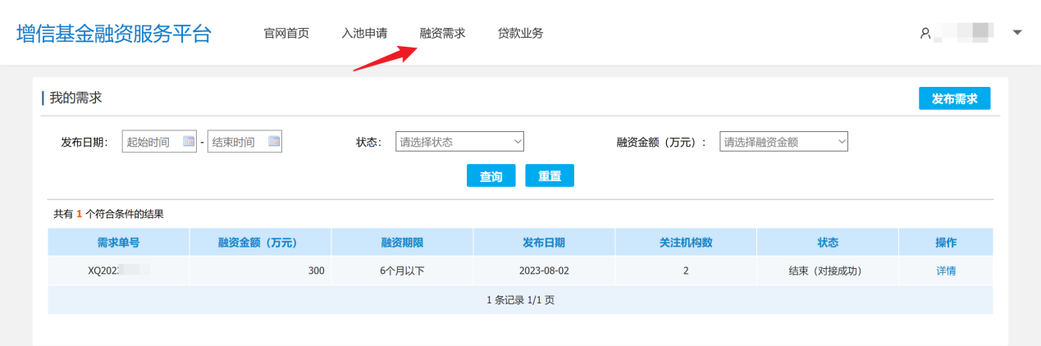

查询贷款业务
企业可在用户空间-增信基金融资服务平台-贷款业务中对授信记录、放款记录进行查询。
授信记录查询页：
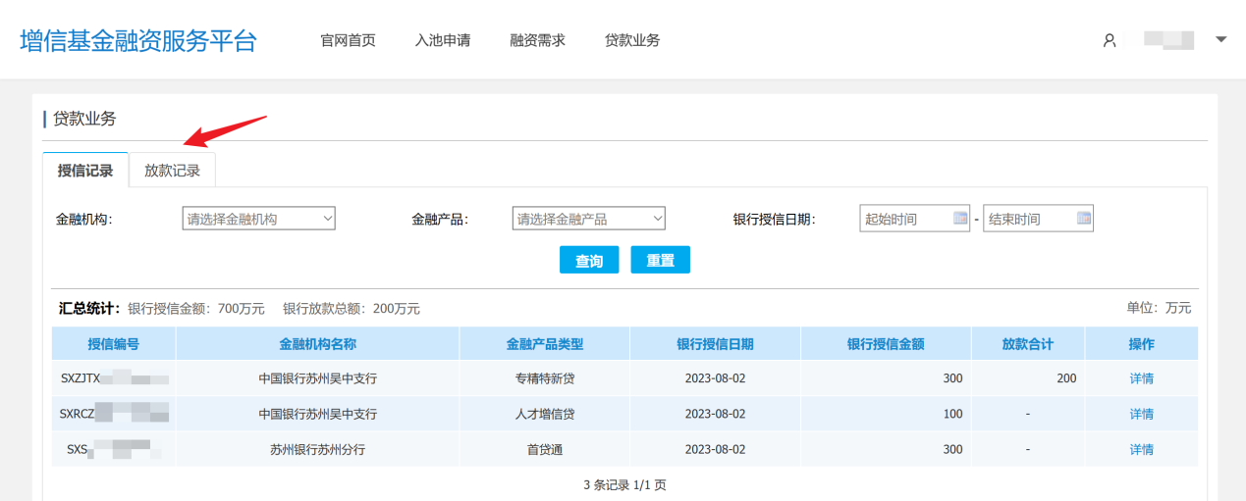
授信记录详情页内容如下：
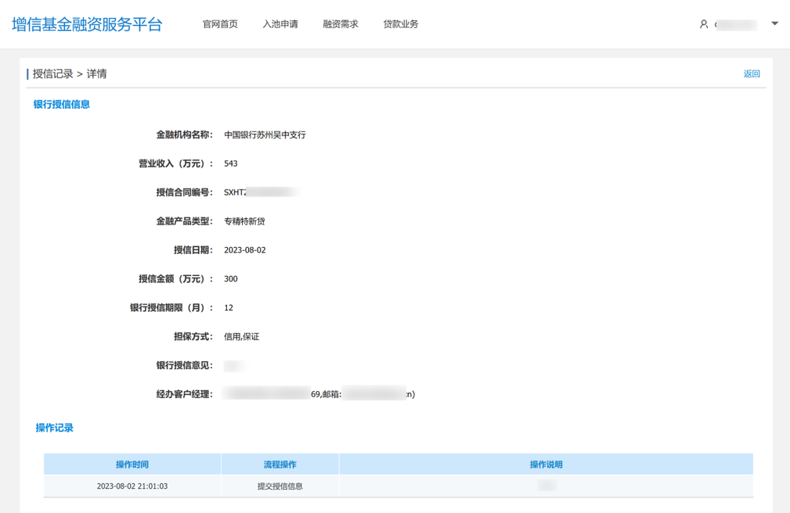
放款记录查询页：
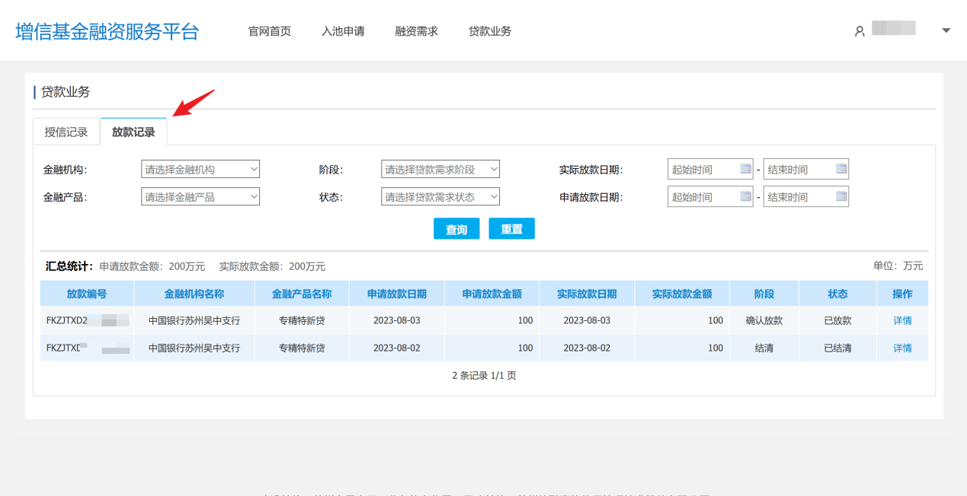
放款记录详情页内容如下：
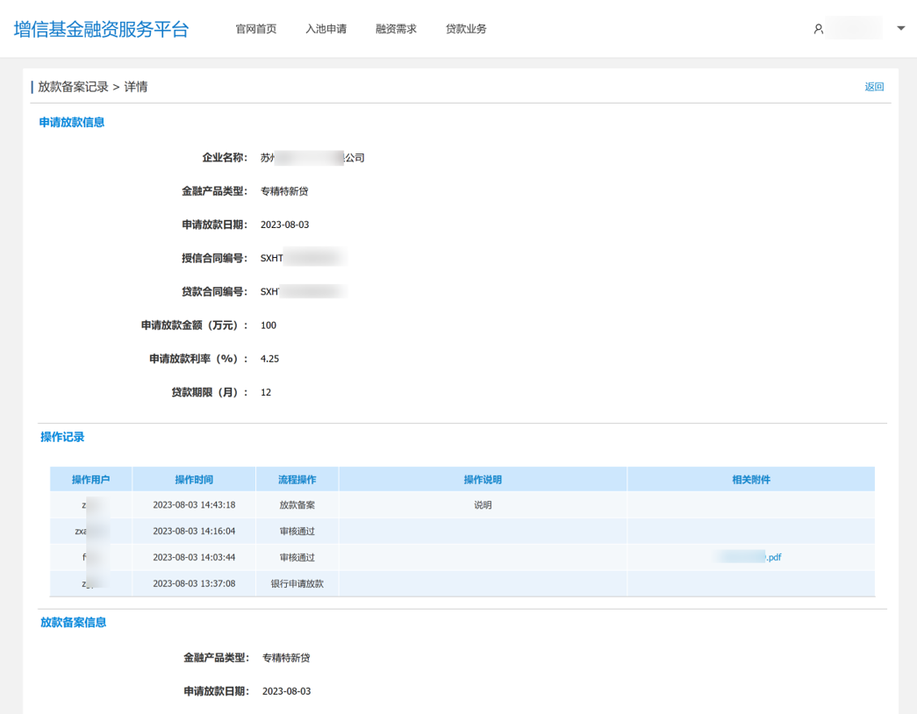

贷款贴息申请
符合贷款贴息申请的企业可在申报期内进入增信基金融资服务平台进行贷款贴息申请。
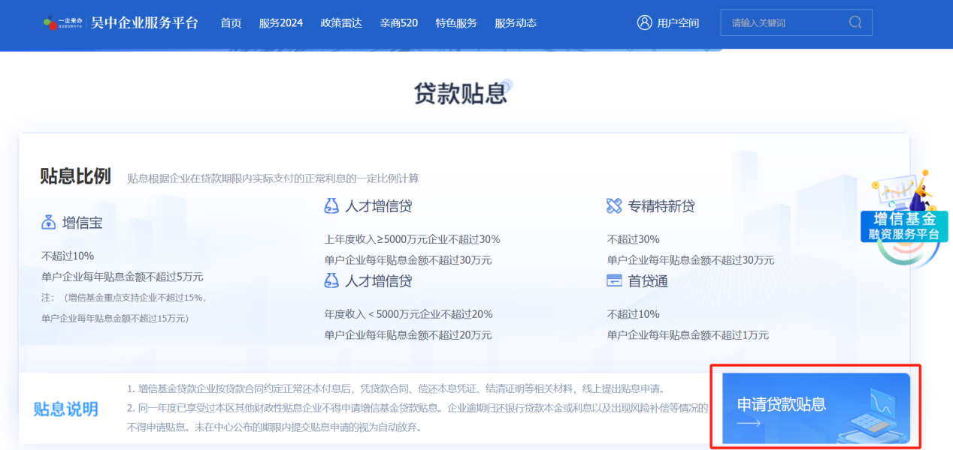
点击“申请贷款贴息”即进入用户空间-增信基金融资服务平台-增信基金贷款贴息专题页面，企业可查看政策依据、申报指南、联系信息、业务办理、办理历史等内容。
在业务办理中可选择增信基金贷款贴息，点击“申报”。
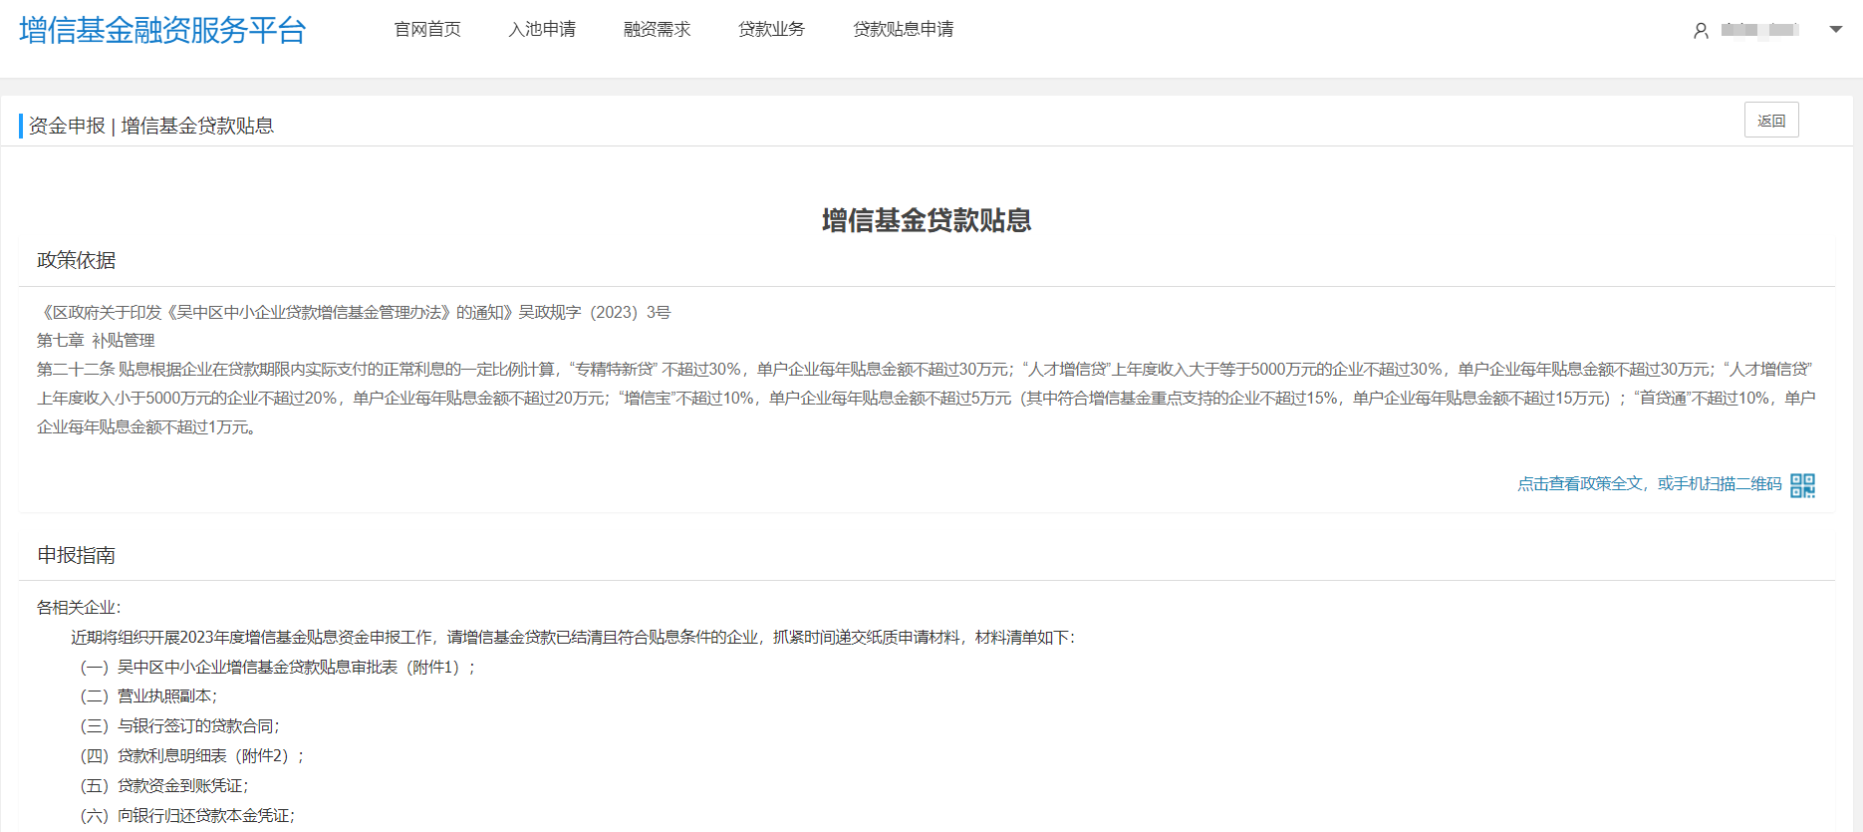
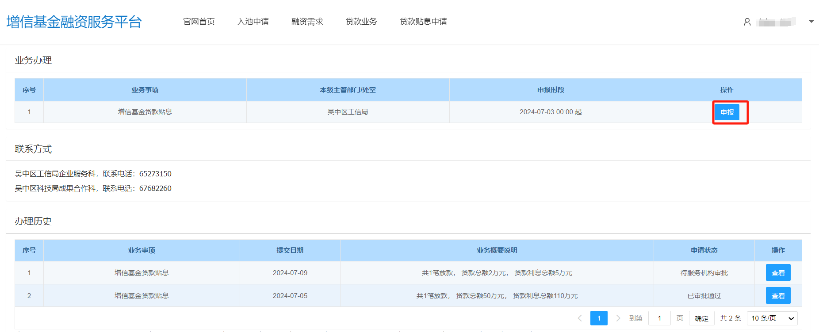
贷款贴息申报操作流程：
1.填写经营地址->2.选择放款记录->3.填写贴息申请金额->4.添加贷款利息明细，填写科目、日期、金额、备注等信息->5.点击【保存】或【保存并继续】，最后确认->6.选择联系人并确认->7.选择银行账户信息并确认->8.添加附件->9.检查并提交申请信息
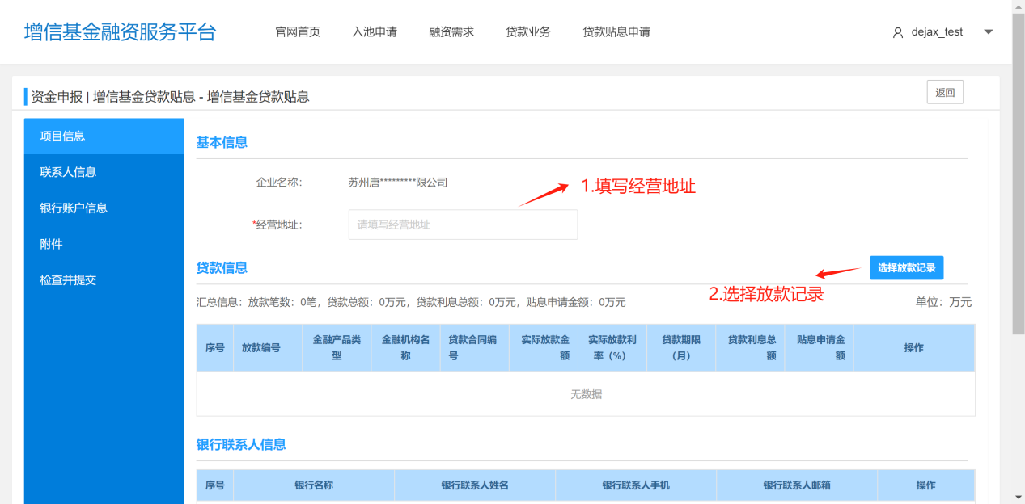
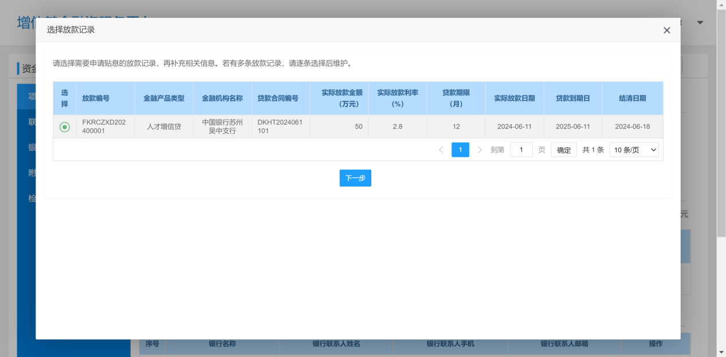
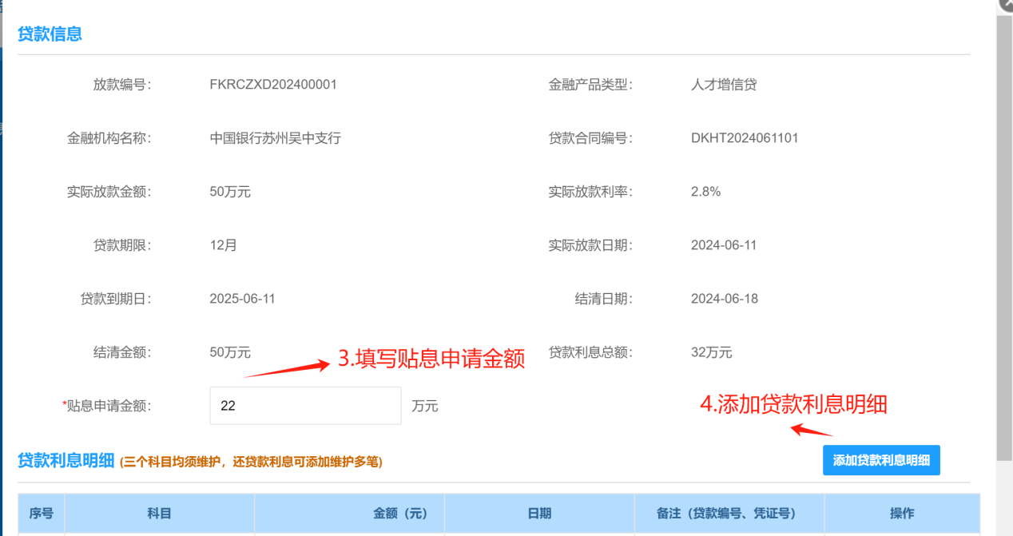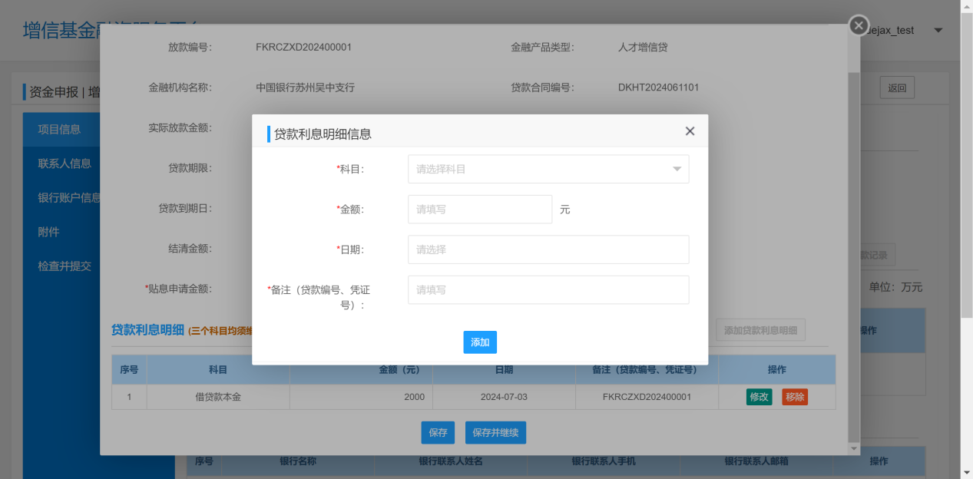

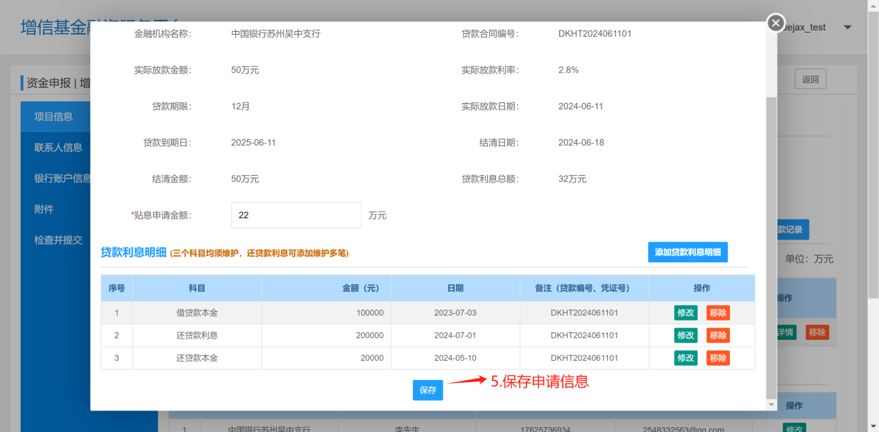
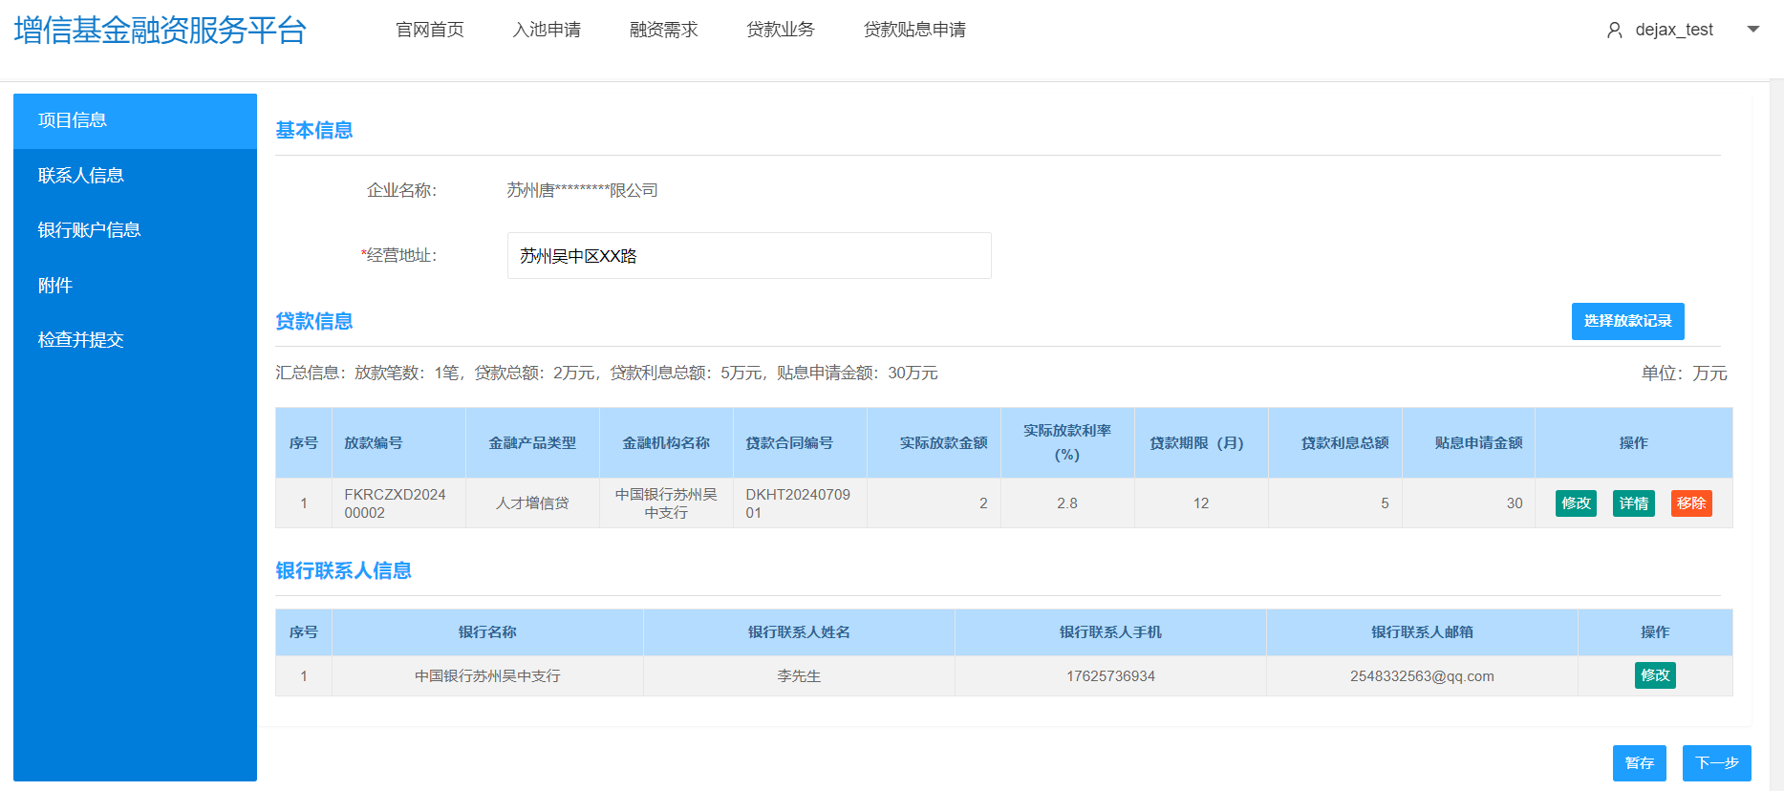
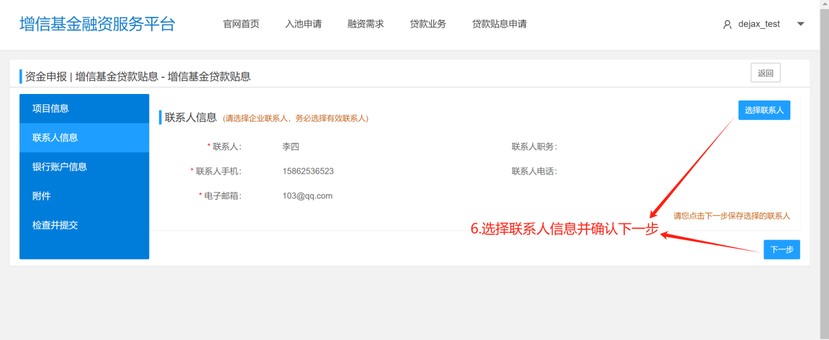
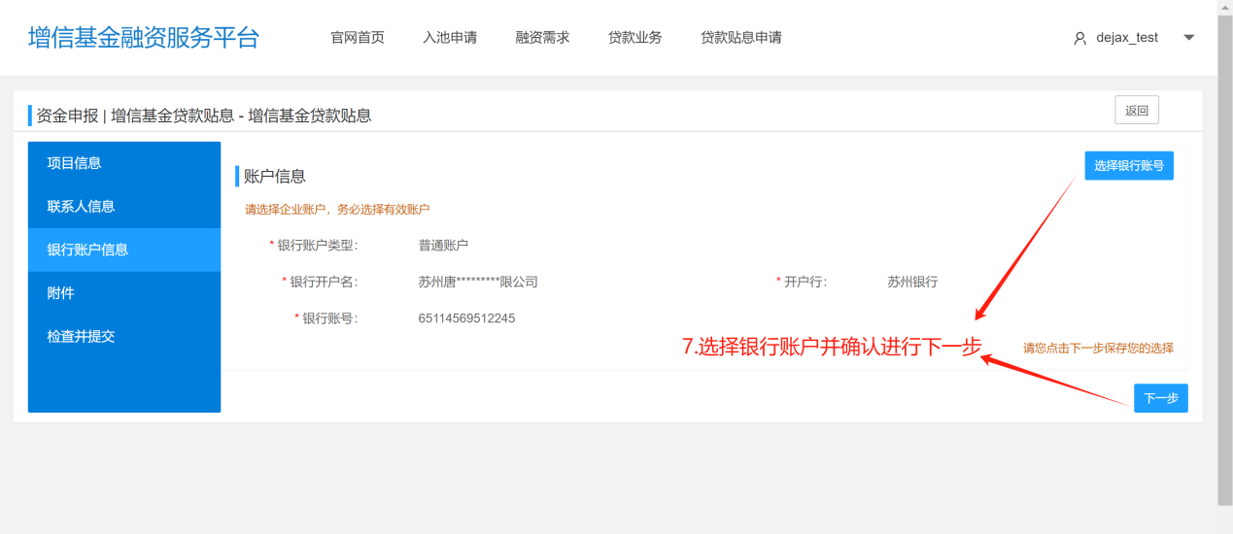
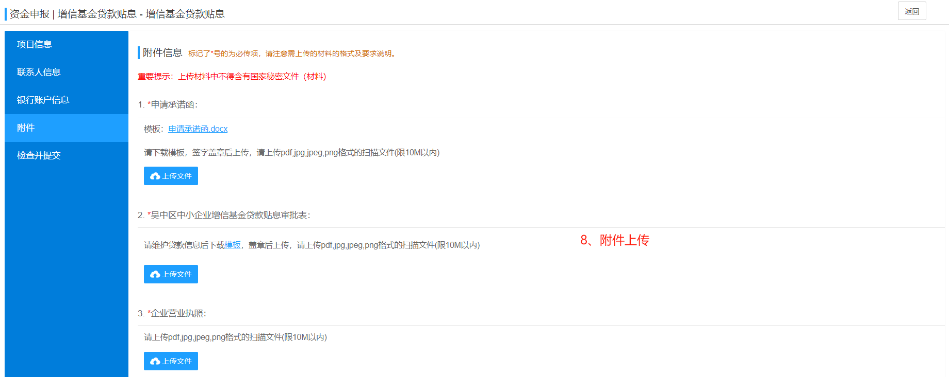
需注意，附件中“吴中区中小企业增信基金贷款贴息审批表”和“贷款利息明细表”必须在贷款信息完成维护后方可下载模板用以线下确认盖章后上传。
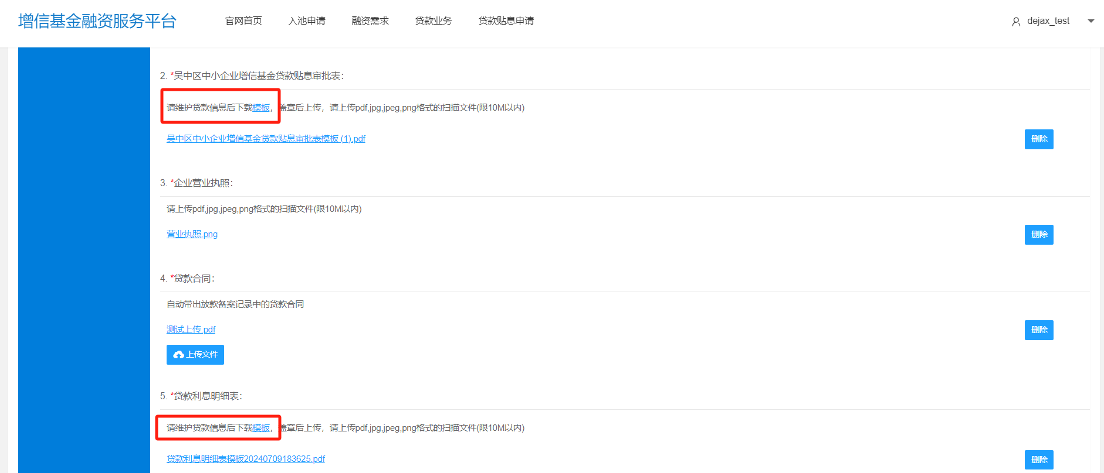
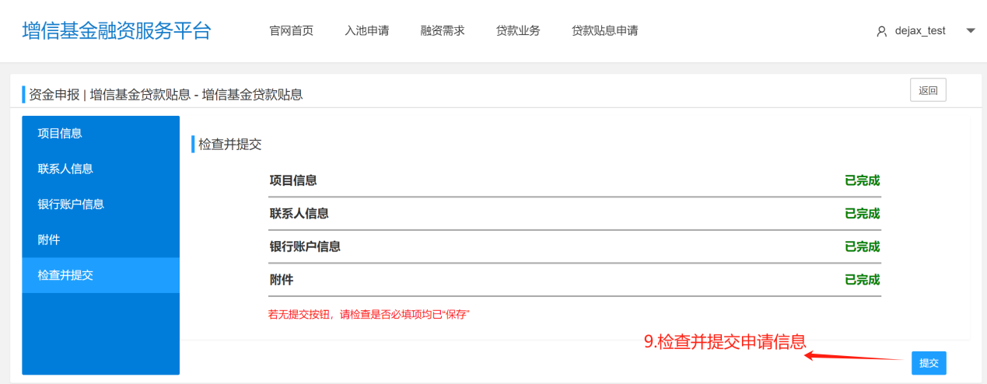
贷款贴息申请提交后，企业可在申报专题页面中办理历史模块查看和跟进已提交记录的审核进展。
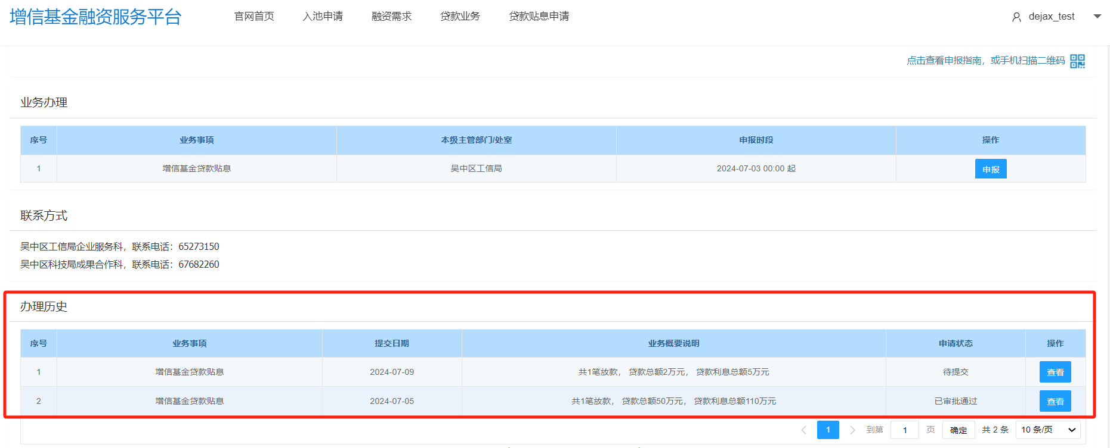
待中小企业服务中心审批通过后，企业可在办理历史中选择对应记录、点击“查看”进入申请单详情。点击“打印申报材料”可将申报的材料打印后线下递交业务部门。
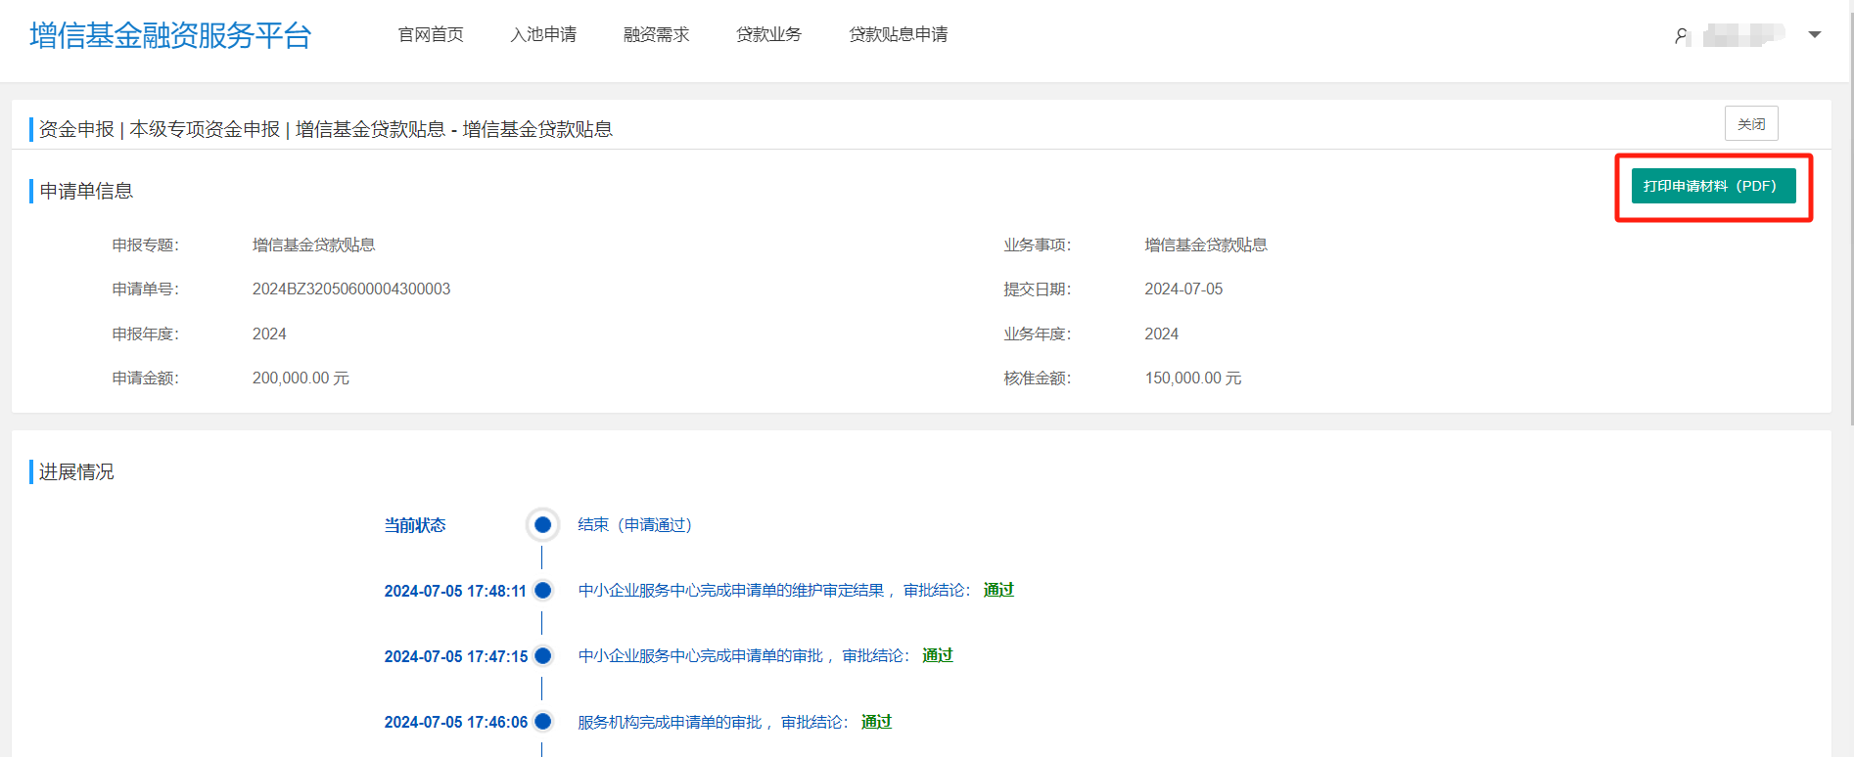

技术支持
开发单位：苏州德融嘉信信用管理技术股份有限公司
热线电话：400-8696-086
邮箱：service@wzqyfw.com
微信号：s18913131676，或者扫描下方二维码


